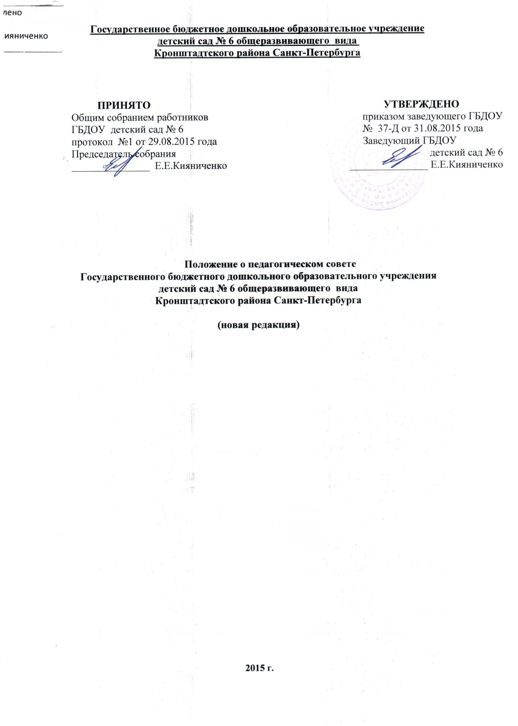

Общие положения
  - Положение разработано в соответствии с Федеральным законом от 29.12.2012
№ 273-ФЗ "Об образовании в Российской Федерации", Уставом Образовательного учреждения.
  - Педагогический совет – постоянно действующий коллегиальный орган управления педагогической деятельностью Государственного бюджетного дошкольного образовательного учреждения детский сад № 6 Кронштадтского района Санкт-Петербурга (далее – Образовательное учреждение), организованный в целях развития и совершенствования воспитательно-образовательного процесса, повышения профессионального мастерства педагогических работников.
  - В Педагогический совет входят заведующий, его заместители. Каждый педагогический работник Образовательного учреждения с момента заключения трудового договора и до прекращения его действия является членом педагогического совета (в том числе работающие по совместительству и на условиях почасовой оплаты).
  - Педагогический Совет, как постоянно действующий коллегиальный орган управления Образовательного учреждением, имеет бессрочный срок полномочий.
  - Решение, принятое педагогическим советом и не противоречащее законодательству РФ, уставу Образовательного учреждения, является обязательным для исполнения всеми педагогами Образовательного учреждения.
  - Изменения и дополнения в положение вносятся педагогическим советом и принимаются на его заседании.
  - Данное положение действует до принятия нового.

Задачи педагогического совета
Задачами педагогического совета являются:
- организация и совершенствование методического обеспечения образовательного процесса;
- разработка и принятие образовательных программ;
- рассмотрение организации и осуществления образовательного процесса
в соответствии с Уставом, лицензией на осуществление образовательной деятельности;
- рассмотрение вопросов своевременности предоставления отдельным категориям воспитанников дополнительных мер социальной поддержки и видов материального обеспечения, предусмотренных действующим законодательством;
- рассмотрение и выработка предложений по улучшению работы по обеспечению питанием и медицинскому обеспечению воспитанников и работников Образовательного учреждения;
- рассмотрение и формирование предложений по улучшению деятельности педагогических организаций и методических объединений.

Компетенция педагогического совета

К компетенции Педагогического совета Образовательного учреждения относится:
- организация и совершенствование методического обеспечения образовательного процесса;
- разработка и принятие образовательных программ;
-рассмотрение организации и осуществления образовательного процесса
в соответствии с настоящим Уставом, полученной лицензией на осуществление образовательной деятельности;
- рассмотрение вопросов своевременности предоставления отдельным категориям воспитанников дополнительных мер социальной поддержки и видов материального обеспечения, предусмотренных действующим законодательством;
- рассмотрение и выработка предложений по улучшению работы по обеспечению питанием и медицинскому обеспечению воспитанников и работников Образовательного учреждения;
- рассмотрение и формирование предложений по улучшению деятельности педагогических организаций и методических объединений.

Права педагогического совета
  - Педагогический совет имеет право:
- участвовать в управлении Образовательного учреждения;
- направлять предложения и заявления в адрес руководителя Образовательного учреждения.
  - Каждый член педагогического совета имеет право:
- выдвигать на обсуждение педагогического совета любой вопрос, касающийся педагогической деятельности Образовательного учреждения, если его предложение поддержит не менее одной трети членов педагогического совета;
- при несогласии с решением педагогического совета высказывать свое мотивированное мнение, которое должно быть занесено в протокол.

Организация управления педагогическим советом
  - На заседаниях Педагогического совета могут присутствовать:
работники Образовательного учреждения, не являющиеся членами Педагогического совета;
граждане, выполняющие работу на основе гражданско-правовых договоров, заключенных с Образовательным учреждением;
родители (законные представители) воспитанников, при наличии согласия Педагогического Совета. Необходимость их участия определяется председателем. Приглашенные на заседание педагогического совета пользуются правом совещательного голоса.
  - Педагогический Совет в целях организации своей деятельности избирает секретаря, сроком на один учебный год, который ведет протоколы заседаний. Председателем Педагогического Совета является заведующий Образовательным учреждением.

  - Председатель педагогического совета:
  - организует деятельность педагогического совета;
  - информирует членов педагогического совета о предстоящем заседании не менее чем за 30 дней до его проведения;
  - организует подготовку и проведение заседания педагогического совета;
  - определяет повестку дня педагогического совета;
  - контролирует выполнение решений педагогического совета.
  - Педагогический совет работает по плану, составляющему часть годового плана работы Образовательного учреждения. Педагогический совет собирается на свои заседания не реже одного раза в четыре месяца.
  - Заседания педагогического совета созываются в соответствии с планом работы Образовательного учреждения.
  - Заседания педагогического совета правомочны, если на них присутствует не менее половины его состава.
  - Педагогический Совет принимает решения открытым голосованием
и оформляет решения протоколом. Решение Педагогического Совета считается принятым, если за него подано большинство голосов присутствующих членов Педагогического Совета.
  - Ответственность за выполнение решений педагогического совета лежит на заместителе руководителя Образовательного учреждения. Решения выполняют ответственные лица, указанные в протоколе заседания. Результаты оглашаются на следующем заседании педагогического совета.

Взаимосвязи педагогического совета с другими органами самоуправления
  - Педагогический совет организует взаимодействие с другими коллегиальными органами управления Образовательного учреждения: общим собранием работников Образовательного учреждения и советом родителей (законных представителей) воспитанников (через участие представителей педагогического совета в заседании общего собрания работников Образовательного учреждения и совета родителей (законных представителей) воспитанников):
  - представляет на ознакомление общему собранию и совету родителей (законных представителей) воспитанников материалы, разработанные на заседании педагогического совета;
    - вносит предложения и дополнения по вопросам, рассматриваемым на заседаниях общего собрания и совета родителей (законных представителей) воспитанников.

Ответственность педагогического совета
  - Педагогический совет несет ответственность за невыполнение или выполнение не в полном объеме закрепленных за ним задач и функций.
  - Педагогический совет несет ответственность за соблюдение законодательства РФ в ходе выполнения решений.

Оформление решений педагогического совета
  - Решения, принятые на заседании педагогического совета оформляются протоколом.
  - В книге протоколов фиксируется:
  - дата проведения заседания;
  - количественное присутствие (отсутствие) членов педагогического совета;
  - Ф.И.О, должность приглашенных участников педагогического совета;
  - повестка дня;
  - ход обсуждения вопросов;
  - предложения, рекомендации и замечания членов педагогического совета и приглашенных лиц;
  - решения педагогического совета.
8.3. Протоколы подписываются председателем и секретарем педагогического совета.
8.4. Нумерация протоколов ведется от начала учебного года.
8.5. Книга протоколов педагогического совета нумеруется постранично, визируется подписью заместителя руководителя Образовательного учреждения и печатью организации.
8.6. Книга протоколов педагогического совета хранится в Образовательном учреждении в течение 5 лет и передается по акту (при смене руководителя или передаче в архив).
8.7. Доклады, тексты выступлений членов педагогического совета хранятся в отдельной папке также в течение 5 лет.

